




—CUADERNO=


SERVICIO COMUNAL

ESTUDIANTIL
MINISTERIO DE DIRECCIÓN DE
EDUCACIÓN PÚBLICA VIDA ESTUDIANTIL

©Junior Achievement Costa Rica, 2024
Es importante que sepas Io siguiente:
Este documento lo puedes imprimir para completar cada actividad asignada. Recuerda guiarte con cada sesión, ahí tendrás las herramientas y los recursos necesarios para completar cada actividad.
También, podrás completar cada actividad de manera digital. Te recomendamos utilizar Adobe Acrobat, es una herramienta gratuita donde puedes visualizar y modificar documentos en formato PDF.

Cuando descargues el lector PDF en tu dispositivo electrónico, encontrarás una barra similar a la siguiente:

1.En la barra de herramientas debes seleccionar la caja de texto.
- La opción que mejor te servirá para completar cada actividad es "Escribir texto",
- Cuando seleccionas "Escribir texto", das click en cada actividad donde desees completar el ejercicio.

Defina la idea de negocio.
Centro de aventura ubicado en Dos Bocas, este proyecto está enfocado en la recreación, entretenimiento y aventura de los turistas.

Centro de aventura GOMonkeyGO. Este proyecto está siendo desarrollado por una estudiante del CTP Matapalo, cuyo propósito es crear un emprendimiento diferente a todo lo visto en la zona, también quiere ofrecer a las personas enriquecimiento cultural y una forma sana de diversión y aventura.

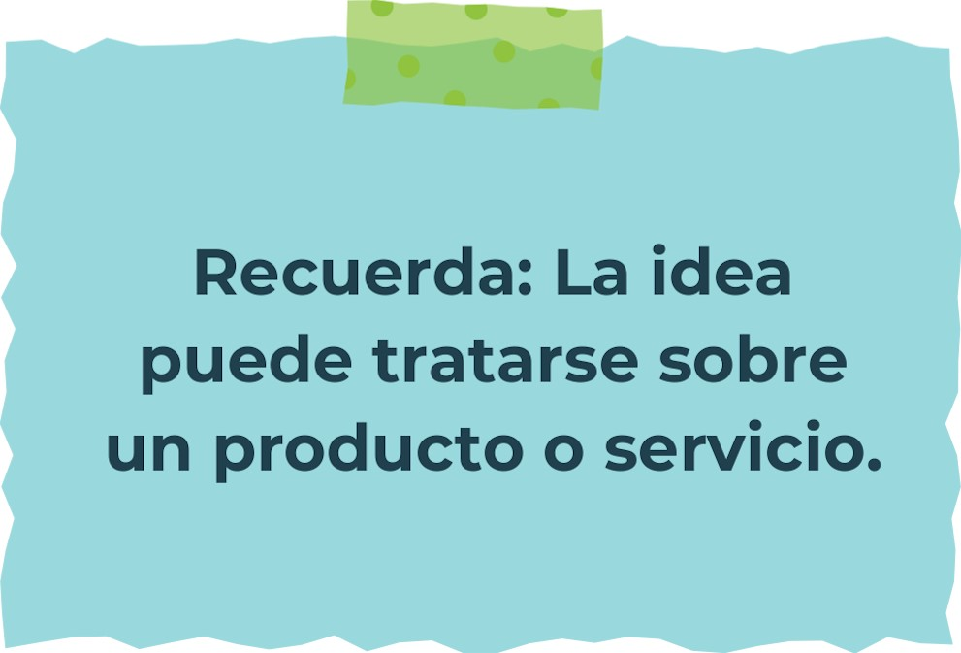
Determine la misión y visión de su emprendimiento.
Misión:
Dar entretenimiento, aventura y aprendizaje cultural a los clientes.
Visión:
Ser una empresa líder en el sector turismo y aprovechar el turismo de la zona, brindar trabajos y proteger la biodiversidad.
Establezca su estructura organizacional. En cada recuadro, coloque la gerencia o puesto que crea necesario para su tipo de negocio.

Recepción
Finanzas
Mntenmiento
Limpieza
Cocineros
Guias
Gerente
Defina cómo su emprendimiento va a cumplir con los tres pilares de desarrollo sostenible empresarial (social, ambiental y económico).
Sostenibilidad social:
Esta empresa ofrece todo tipo de tours a un precio justo, facilitando el poder tener unas vacaciones llenas de aventura extrema para los turistas.
Sostenibilidad ambiental:
Esta empresa mantiene una relación amistosa con la naturaleza, se encarga del cuidado del medio ambiente, la flora y fauna que habitan en la zona nunca serán perturbados, ya que no solo les interesa generar dinero por medio de tours de aventura extrema, sino que también pone enfoque en cuidar, proteger y conservar el entorno natural que la rodea.
Sostenibilidad económica:
Esta empresa ofrece todo tipo de tours a un precio justo, generando ganancias para la inversión en la misma, y a la vez economizando las oportunidades de vacacionar en el centro de aventura para los turistas. Los precios van desde los 2000 colones hasta los 40000 colones dependiendo del tour o paquete.


Complete el Modelo de Negocios Canvas.
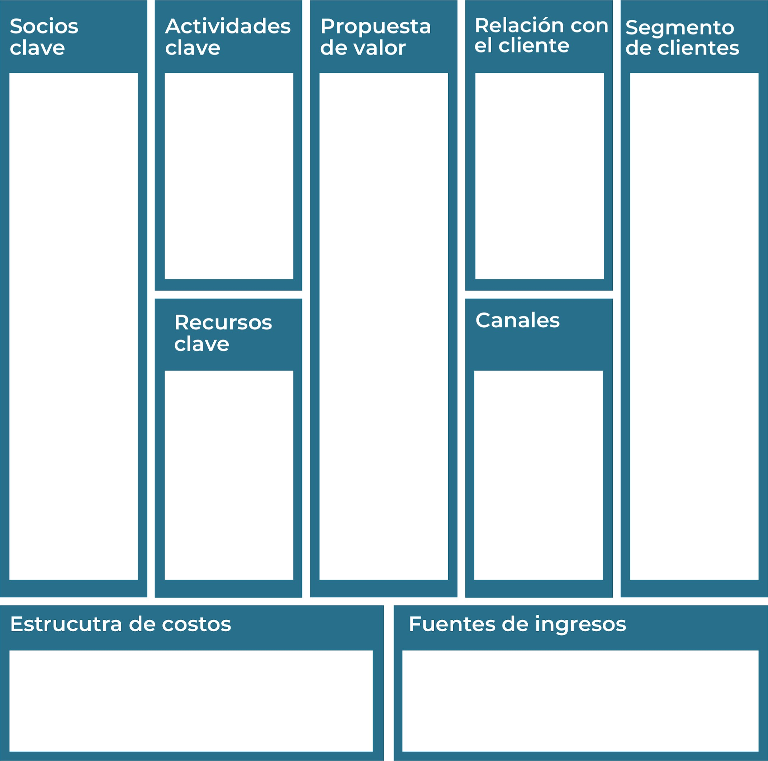
- Salarios de empleados
- Servicios básicos (agua y luz)
- Veterinaria
- Alimentacion
- Mantenimiento
Se cuenta la asesoría de una veterinaria capacitada. se asocia con empresas que brindan materiales y equipos necesarios para la realización de cada actividad, las cosas como almohadas, colchones, sabanas, platos, cubiertos y utensilios de cocina, son provenientes de empresas que utilizan el mayoreo como método de venta. La empresa esta asociada a sitios de venta de tours.
- Tours
- Alimentos
- Hospedaje
- Baños termales
- seguridad
- Cupones
- Sorteos.
- Competencias
- Rifas.
Se establecen relaciones con los clientes mediante las redes sociales: Tik Tok, Instagram, Facebook, Twitter y WhatsApp.
Los ingresos que genera esta empresa vienen del turismo generado por la aventura y la diversión de las actividades que brinda la empresa y el buen marketing.
- TikTok
- Instagram
- Facebook
- Página de Google
- E-mail
Se ofrece diversión, relajación, aprendizaje sobre la naturaleza, pero, sobre todo, vivir aventuras extremas, este es el lugar ideal para ti.
Hombres y mujeres que abarquen edades de entre los 15 y 50 años, que tengan gusto por las actividades de aventura y la diversión extrema.
Recuerda: En la presentación "Modelo de  negocio" puedes encontrar la información necesaria para completar esta actividad.
Complete la siguiente matriz FODA:

Fortalezas Debilidades

- Falta de red en algunos sectores
- Animales destruyen algunos equipos
- Los turistas alejan a los animales.
- Una mejor utilidad del espacio.
- Aprovechar el ecosistema para tours mas tranquilos.
- Conservar el medios ambiente bajos recursos naturales y turísticos.
- Ubicación
- Falta de red en el camino y algunas áreas del centro de tours
- Demora en responder a consultas.
- Entorno Rural
- Variedad de tours
- Variedad de servicios
- Buena relación con los clientes
- Falta de centros de aventura en la zona.
Oportunidades Amenazas
Recuerda: En la presentación "Qué me  diferencia" puedes encontrar la información necesaria para completar esta actividad.
Elabore un logo, slogan y diseñe su marca empresarial.


El logo de mi primer emprendimiento

Slogan  Divirtiendo, aprovechando y protegiendo.





Colores principales de mi marca empresarial
Puedes dibujar el logo o hacerlo de forma digital.
Establezca sus costos fijos, costos variables y con ello el precio de su producto o servicio. Debe colocar el valor monetario de cada costo (fijo y variable).
Mis costos fijos Mis costos variables

El precio de venta de mi producto / servicio es de:
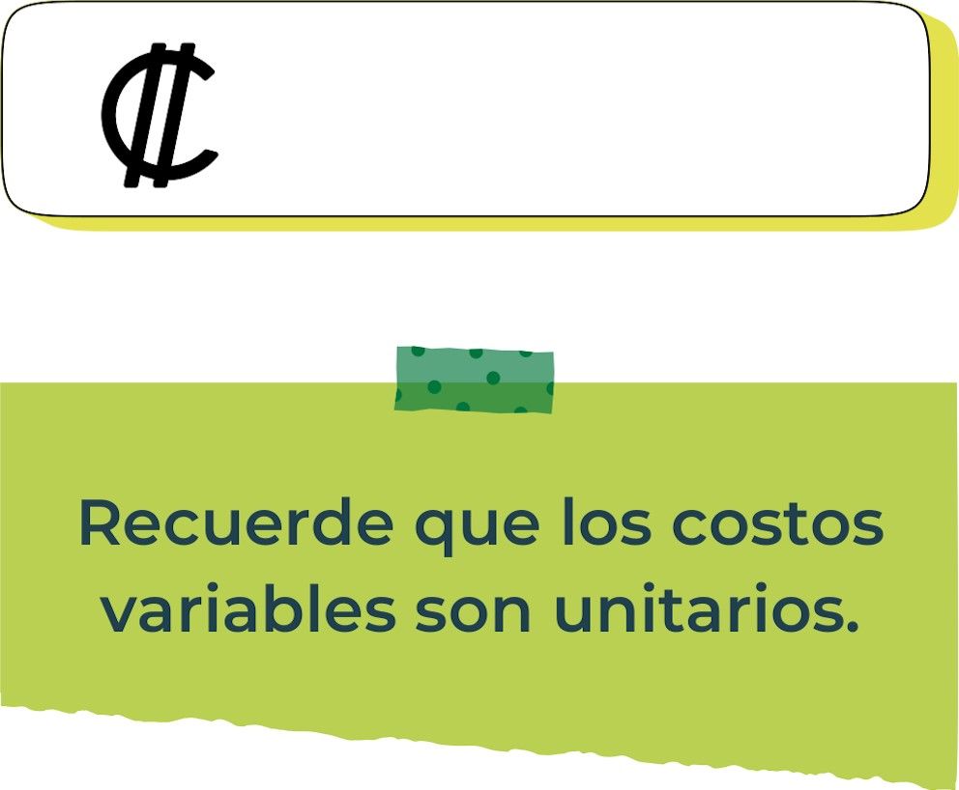
2000-40000-100000
Determine el punto de equilibrio de su emprendimiento.
Te recordamos la fórmula del punto de equilibrio en unidades y monetario (colones):
Punto de equilibrio en Costos fijos totales

unidades | (Precio de venta - costo variable total)
Punto de equilibrio | Precio de venta x punto
monetario | de equilibrio en
unidades
Realiza el cálculo:

Punto de equilibrio en unidades
45000000

Punto de equilibrio monetario
150000000
Recuerda: El punto de equilibrio te ayuda a  conocer cuántas unidades o servicios debés vender para que podás recuperar tu inversión.
Determine cuáles son los pasivos y activos de su negocio. Solamente, debes mencionar cuáles serían los activos y pasivos, no es necesario poner el valor monetario de los mismos.

Activos Pasivos
- Salarios de empleados
- Inventario
- Cuentas por pagar
- Depósitos de los clientes
- Recibos de luz y agua
- Mobiliario
- Edificios
- Terrenos
- Equipos para tours
- Aporte capital
- Vehículos

Ejemplos de activos: Terrenos, equipo de oficina, cuentas por cobrar, vehículos y patentes.
Ejemplos de pasivos: Deudas a corto y largo plazo, salarios, inventario y cuentas por pagar.
Investigue cuántos productos o servicios existen en el mercado iguales al que mi emprendimiento ofrece.

En el mercado local es el único emprendimiento a este nivel. A nivel nacional esta posicionado en el top 5 de los mejores sitios de aventura extrema del país.
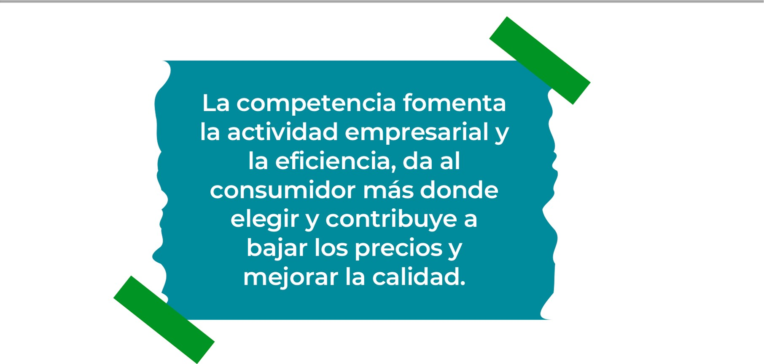


Determine cúal es la importancia de cumplir con las obligaciones tributarias y cómo se debe liquidar una empresa.
Importancia de las obligaciones tributarias:
El cumplimiento tributario es un aspecto fundamental para cualquier empresa, ya que no sólo garantiza su legalidad y transparencia, sino que también juega un papel crucial en su estabilidad financiera.
¿Cómo se liquida una empresa?
La liquidación de una empresa consiste en la extinción de tu negocio o empresa. A través de esta operación la compañía saldará todas las deudas pendientes frente a terceros, cobrará los créditos pendientes frente a sus deudores y, por último, repartirá el patrimonio que aún quede en la empresa entre los socios.
Guia para planear Yo Emprendo
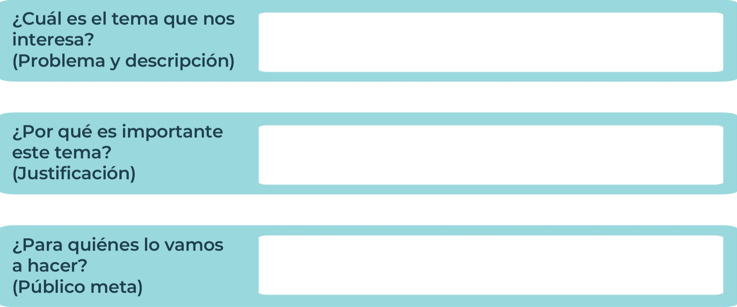
Para los habitantes de Dos Bocas y para cualquier persona interesada en vivir experiencias extremas.
Es importante para la economía, ya que con el centro de aventura se abren las oportunidades de empleo y es un método de explotar los recursos naturales.
Nos interesa un centro de aventura en la zona de Dos Bocas ya que, que la zona no hay nada parecido, nos interesa buscar método para dar a conocer este hermoso lugar y generar empleo para los habitantes.
¿Para qué es la actividad?  (Objetivo) |  | ¿Qué vamos a hacer?  (Actividades) |  | ¿Qué queremos lograr?  (Metas y Resultados)
  Para aprovechar el entorno natural y generar empleos. |  |   Tours de aventura, y turismo rural, se ofrece hospedajes |  |   Ser una empresa líder en el sector turismo de aventura y turismo rural.  Generar variedad de empleos para los habitantes de Dos Bocas.
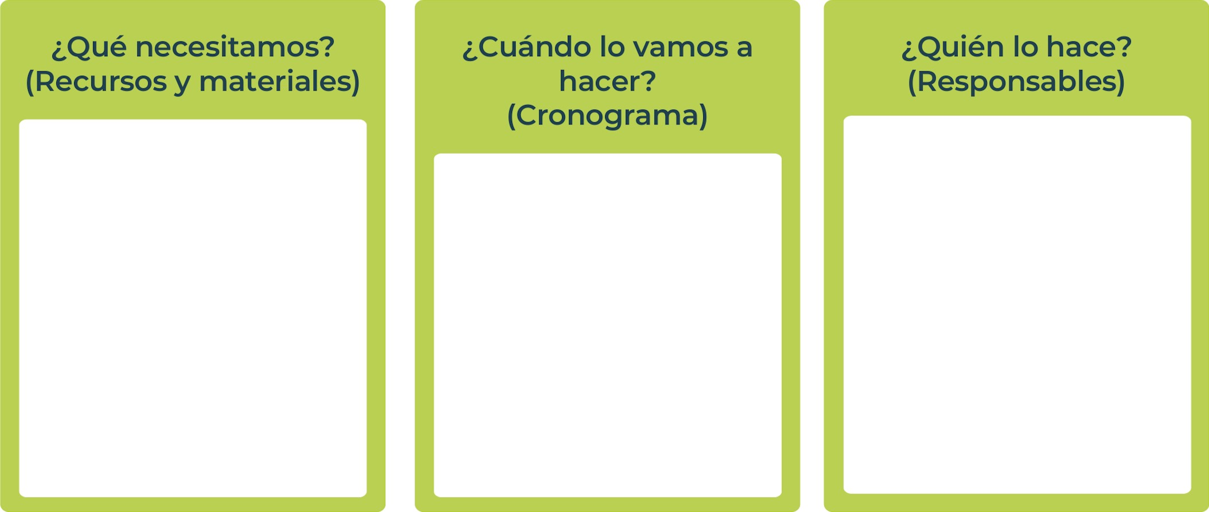
Estudiante del C.T.P. Matapalo: Amanda Nicole Cascante Elizondo.
Con mucho esfuerzo e inversión.
Se necesitaran años de construcción, constante mantenimiento y mucha publicidad.
Vehiculos, establecimientos de recepción, restaurante y hospedaje, equipos para la realización de los tours, contrato con una veterinaria, seguro para la empresa y seguro civil en caso de accidentes en la realización de alguna de las actividades.
Junior
AchievementYears Empoweringof
Costa RicaLives
Miembro de JA Worldwide


NOTAS

 MINISTERIO DE DIRECCIÓN DE
EDUCACIÓN PÚBLICA VIDA ESTUDIANTIL SERVICIO COMUN AL
ESTUDIANTIL
©Junior Achievement Costa Rica,2024

